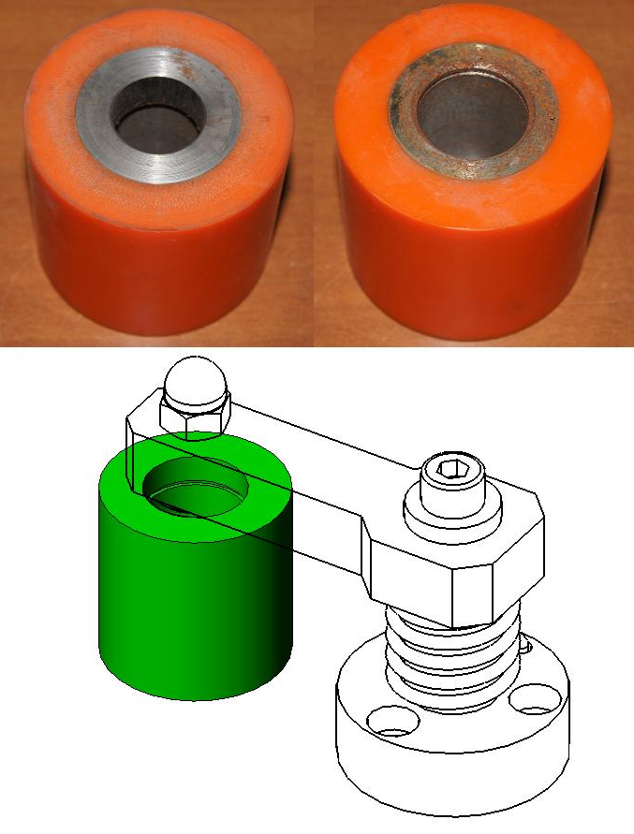
Код из 1С | Артикул | Наименование/ Бренд/  Поставщик | Технические характеристики | Габариты  Д*Ш*В,  мм | Масса,  гр | Материал | Место установки/Назначение
03747 | 503-242b | Ролик фиксирующий для MFS 503 (BS-50) |  | 55,5*64,5  D1=25.8  D2=22 | 200 | Металл,  резина | Кромкооблицовочный станок  MFS 503, прижим кромки
 |  | Yue Tong

